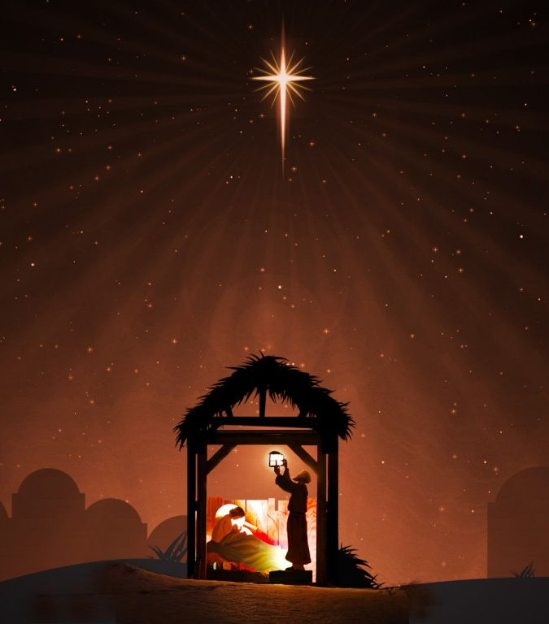

Os Quatro Evangelhos unidos em uma só leitura, sem deixar nenhum detalhe de fora. O nascimento e os primeiros anos de Jesus Cristo foram colocados em ordem cronológica, com datas e mapas mostrando os passos de Jesus Cristo e sua família.

Dan Johnson
EXPLICAÇÃO
Os Quatro Evangelhos Combinados em Uma Leitura Continua

Propósito

Queremos apresentar os Evangelhos numa forma que podemos ver a totalidade da história do natal, em ordem cronológica e numa maneira inspiradora.

Fui grandemente abençoado anos atrás pelo livro "The Life of Christ in Stereo" (A vida de Cristo em estéreo) por Johnston M. Cheney. Ele colocou a vida de Jesus em um relato combinado. Ele não apresentou a vida de Cristo em quatro colunas, não escolheu os relatos mais completos, mas combinou toda a matéria em um relato só. Eu aprendi muito acerca da vida de Cristo lendo este livro e tenho usado sua metodologia em outros estudos meus.

Depois de ensinar a vida de Cristo no Instituto Bíblico por muitos anos, decidi incluir parte deste estudo com esta combinação dos Evangelhos. Assim temos a história do natal (e mais para o futuro a vida completa de Cristo também) em ordem cronológica, mapas, datas, mas poucos comentários. Quero deixar a Bíblia falar com vocês.

Base do Estudo

Estou usando o texto traduzido em português por João Ferreira de Almeida, Edição Corrigida e Revisada Fiel ao Texto Original, Edição 2007. Creio que este texto usado pela Sociedade Bíblica Trinitariana do Brasil é o mais fiel ao Textus Receptos.

Nós vamos tentar estudar a história do natal em ordem cronológica. Lucas disse em 1:3: “Descrevê-los a ti ... por sua ordem" a vida de Cristo. Por esta razão vamos usar o livro de Lucas como nosso guia e base para determinar a ordem cronológica dos acontecimentos na história do natal.

Explicação

Da Metodologia: Baseado sobre a ACF de 2007, temos utilizado todo o texto, exceto quando houve uma repetição exato de palavras ou frases, e quando há apenas uma diferença na narração por causa do estilo do autor. Neste caso o texto mais completo foi usado.

Junto com a unificação do texto, usamos mapas, um esboço cronológico e datas.

Do Esboço: O esboço é simplesmente uma lista dos acontecimentos na vida de Jesus com os trechos e datas, quando aplicável. Em baixo de cada acontecimento encontramos lugares e/ou viagens. OS LUGARES são indicados pelos números (exemplo 1., 2.,etc.), e estes números correspondem com aqueles números encontrados no mapa. AS VIAGENS são indicadas por letras (exemplo: (a), (b), etc.). As viagens mostram os passos de Jesus de um lugar para o outro.

Dos Mapas: Com a ajuda dos mapas vamos seguir os passos de Jesus. Não quer dizer as estradas ou trilhas mesmo que Ele usava, mas a direção geral que Ele tomou. Em cada mapa encontramos o número do mapa, data (todas as datas são aproximações), as cidades e viagens de Jesus.

O Propósito: O propósito do esboço e mapas é mostrar a história do natal em relação aos lugares onde Cristo foi, a ordem em que os acontecimentos aconteceram e as datas aproximadas dos acontecimentos.

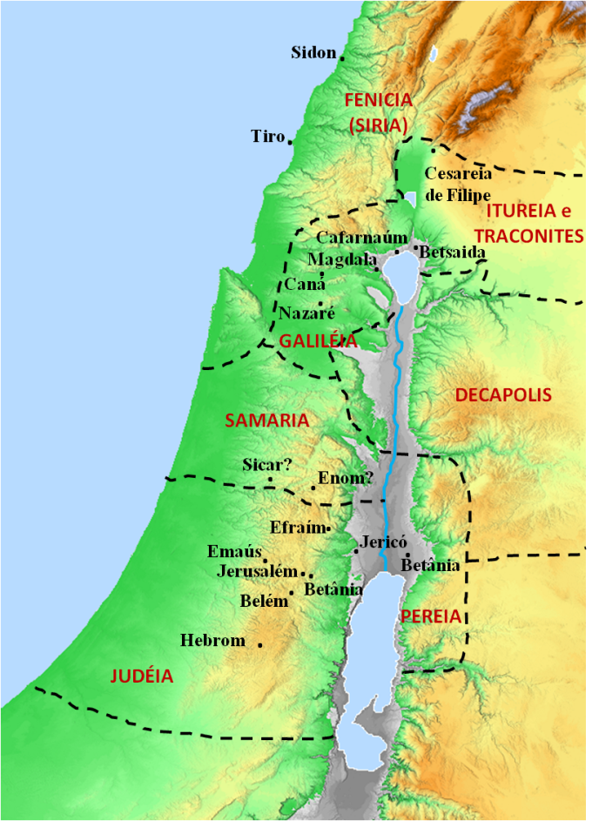
Baseada sobre a mapa principal, criamos outros mapas ligados com o Esboço dos Passos de Jesus.
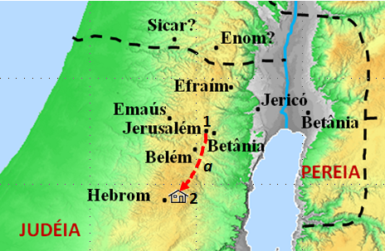
O ESBOÇO DA HISTÓRIA DO NATAL

Introdução
A. Apresentação: Lucas 1.1-4 e João 1.1-14 (Marcos 1.1)
B. Genealogias: (Lucas 3.24-38 e Mateus 1.1-17)
I. A Preparação Para Jesus
A. Anuncio Do Nascimento de João e Jesus
1. Oração de Zacarias Atendida - Lucas 1.5-25 - outubro de 7 a.C.

1 Jerusalém - vs. 9
(a) Zacarias volta para casa.
2 Perto Hebrom - vs. 23
Figura 1
Figura 2
Figura 3 - Mapa Principal

Fontes

Muitas fontes foram usadas para me ajudar:

- CHENEY, Johnston M., "The Life of Christ in Stereo" (Portland, Oregon: Western Baptist Seminary Press) , 1969.
- "The United Gospels" (Nashville, Tennessee: World Bible Society), 1988.
- "The Life of Jesus" (Wheaton, IL: Tyndale House Publishers, Inc.), 2003.
- JANZEN, Waldemar, "A Vida de Jesus nunca antes contada assim"(Curitiba, PA: A.D. Santos Editora), 2007.
A História do Natal Unificada

Introdução
Mt. 1:1-17, Mr. 1:1, Lc. 1:1-4, Jo. 1:1-18

Título - Mr. 1:1

¹PRINCÍPIO DO EVANGELHO DE JESUS CRISTO, FILHO DE DEUS.

A Autenticidade dos Fatos - Lc. 1:1-4

^{1:1}Tendo, pois, muitos empreendido pôr em ordem a narração dos fatos que entre nós se cumpriram, ²Segundo nos transmitiram os mesmos que os presenciaram desde o princípio, e foram ministros da palavra, ³Pareceu-me também a mim conveniente descrevê-los a ti, ó excelente Teófilo, por sua ordem, havendo-me já informado minuciosamente de tudo desde o princípio; ⁴Para que conheças a certeza das coisas de que já estás informado.

O Filho se fez carne - Jo. 1:1-18

^{1:1}No princípio era o Verbo, e o Verbo estava com Deus, e o Verbo era Deus. ²Ele estava no princípio com Deus. ³Todas as coisas foram feitas por ele, e sem ele nada do que foi feito se fez.

⁴Nele estava a vida, e a vida era a luz dos homens. ⁵E a luz resplandece nas trevas, e as trevas não a compreenderam.

⁶Houve um homem enviado de Deus, cujo nome era João. ⁷Este veio para testemunho, para que testificasse da luz, para que todos cressem por ele. ⁸Não era ele a luz, mas para que testificasse da luz. ⁹Ali estava a luz verdadeira, que ilumina a todo o homem que vem ao mundo. ¹⁰Estava no mundo, e o mundo foi feito por ele, e o mundo não o conheceu. ¹¹Veio para o que era seu, e os seus não o receberam. ¹²Mas, a todos quantos o receberam, deu-lhes o poder de serem feitos filhos de Deus, aos que crêem no seu nome; ¹³Os quais não nasceram do sangue, nem da vontade da carne, nem da vontade do homem, mas de Deus.

¹⁴E o Verbo se fez carne, e habitou entre nós, e vimos a sua glória, como a glória do unigênito do Pai, cheio de graça e de verdade. ¹⁵João testificou dele, e clamou, dizendo: Este era aquele de quem eu dizia: O que vem após mim é antes de mim, porque foi primeiro do que eu. ¹⁶E todos nós recebemos também da sua plenitude, e graça por graça. ¹⁷Porque a lei foi dada por Moisés; a graça e a verdade vieram por Jesus Cristo.

¹⁸Deus nunca foi visto por alguém. O Filho unigênito, que está no seio do Pai, esse o revelou.

Linhagem Real (José) - Mt. 1:1-17

¹Livro da geração de Jesus Cristo, filho de Davi, filho de Abraão.

²Abraão gerou a Isaque;
e Isaque gerou a Jacó;
e Jacó gerou a Judá e a seus irmãos;
³E Judá gerou, de Tamar, a Perez e a Zerá;
e Perez gerou a Esrom;
e Esrom gerou a Arão;
⁴E Arão gerou a Aminadabe;
e Aminadabe gerou a Naassom;
e Naassom gerou a Salmom;
⁵E Salmom gerou, de Raabe, a Boaz;
e Boaz gerou de Rute a Obede;
e Obede gerou a Jessé;
⁶E Jessé gerou ao rei Davi;
e o rei Davi gerou a Salomão da que foi mulher de Urias.
---------------------------------------------------------------------------------
⁷E Salomão gerou a Roboão;
e Roboão gerou a Abias;
e Abias gerou a Asa;
⁸E Asa gerou a Josafá;
e Josafá gerou a Jorão;
e Jorão gerou a Uzias;
⁹E Uzias gerou a Jotão;
e Jotão gerou a Acaz;
e Acaz gerou a Ezequias;
¹⁰E Ezequias gerou a Manassés;
e Manassés gerou a Amom;
e Amom gerou a Josias;
¹¹E Josias gerou a Jeconias e a seus irmãos na deportação para Babilônia.
-----------------------------------------------------------------------------------------------------
¹²E, depois da deportação para a Babilônia, Jeconias gerou a Salatiel;
e Salatiel gerou a Zorobabel;
¹³E Zorobabel gerou a Abiúde;
e Abiúde gerou a Eliaquim;
e Eliaquim gerou a Azor;
¹⁴E Azor gerou a Sadoque;
e Sadoque gerou a Aquim;
e Aquim gerou a Eliúde;
¹⁵E Eliúde gerou a Eleazar;
e Eleazar gerou a Matã;
e Matã gerou a Jacó;
¹⁶E Jacó gerou a José, marido de Maria,
da qual nasceu JESUS, que se chama o Cristo.

¹⁷De sorte que todas as gerações, desde Abraão até Davi, são catorze gerações; e desde Davi até a deportação para a Babilônia, catorze gerações; e desde a deportação para a Babilônia até Cristo, catorze gerações.

Capítulo 1 - Preparação Para Jesus
Lc. 1:5-80

Oração de Zacarias Atendida - Lc. 1:5-25
Outubro de 7 a.C.
O ESBOÇO DA HISTÓRIA DO NATAL

Introdução
A. Apresentação: Lucas 1.1-4 e João 1.1-14 (Marcos 1.1)
B. Genealogias: (Lucas 3.24-38 e Mateus 1.1-17)
I. A Preparação Para Jesus
A. Anuncio Do Nascimento de João e Jesus
1. Oração de Zacarias Atendida - Lucas 1.5-25 - outubro de 7 a.C.

1 Jerusalém - vs. 9
(a) Zacarias volta para casa.
2 Perto Hebrom - vs. 23

^{1:5}Existiu, no tempo de Herodes, rei da Judéia, um sacerdote chamado Zacarias, da ordem de Abias, e cuja mulher era das filhas de Arão; e o seu nome era Isabel. ⁶E eram ambos justos perante Deus, andando sem repreensão em todos os mandamentos e preceitos do Senhor. ⁷E não tinham filhos, porque Isabel era estéril, e ambos eram avançados em idade.

⁸E aconteceu que, exercendo ele o sacerdócio diante de Deus, na ordem da sua turma, ⁹Segundo o costume sacerdotal, coube-lhe em sorte entrar no templo do Senhor para oferecer o incenso. ¹⁰E toda a multidão do povo estava fora, orando, à hora do incenso.

¹¹E um anjo do Senhor lhe apareceu, posto em pé, à direita do altar do incenso. ¹²E Zacarias, vendo-o, turbou-se, e caiu temor sobre ele. ¹³Mas o anjo lhe disse: Zacarias, não temas, porque a tua oração foi ouvida, e Isabel, tua mulher, dará à luz um filho, e lhe porás o nome de João. ¹⁴E terás prazer e alegria, e muitos se alegrarão no seu nascimento, ¹⁵Porque será grande diante do Senhor, e não beberá vinho, nem bebida forte, e será cheio do Espírito Santo, já desde o ventre de sua mãe. ¹⁶E converterá muitos dos filhos de Israel ao Senhor seu Deus, ¹⁷E irá adiante dele no espírito e virtude de Elias, para converter os corações dos pais aos filhos, e os rebeldes à prudência dos justos, com o fim de preparar ao Senhor um povo bem disposto.

¹⁸Disse então Zacarias ao anjo: Como saberei isto? pois eu já sou velho, e minha mulher avançada em idade. ¹⁹E, respondendo o anjo, disse-lhe: Eu sou Gabriel, que assisto diante de Deus, e fui enviado a falar-te e dar-te estas alegres novas. ²⁰E eis que ficarás mudo, e não poderás falar até ao dia em que estas coisas aconteçam; porquanto não creste nas minhas palavras, que a seu tempo se hão de cumprir.

²¹E o povo estava esperando a Zacarias, e maravilhava-se de que tanto se demorasse no templo. ²²E, saindo ele, não lhes podia falar; e entenderam que tinha tido uma visão no templo. E falava por acenos, e ficou mudo.

²³E sucedeu que, terminados os dias de seu ministério, voltou para sua casa. ²⁴E, depois daqueles dias, Isabel, sua mulher, concebeu, e por cinco meses se ocultou, dizendo: ²⁵Assim me fez o Senhor, nos dias em que atentou em mim, para destruir o meu opróbrio entre os homens.

Revelação de Gabriel a Maria - Lc. 1:26-38
Junho de 6 a.C.
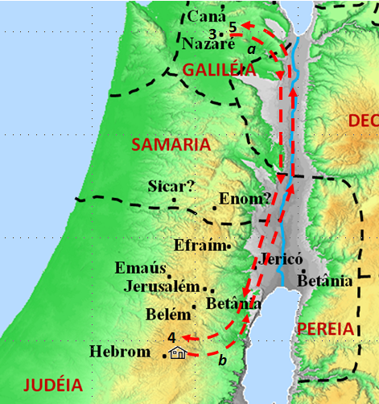
O ESBOÇO DA HISTÓRIA DO NATAL

2. Revelação de Gabriel á Maria - Lucas 1.26-38 - junho de 6 a.C.
3 Nazaré - vs. 26
3. Felicidade de Isabel e Maria - Lucas 1.39-56 - julho a setembro de 6 a.C.

(a) Maria viaja a Perto Hebrom
4 Perto Hebrom - vs. 39
(b) Maria volta para casa
5 Nazaré - vs. 56

4. José Recebe Explicação e Intruções - Mateus 1.18-25 - setembro de 6 a.C.

5 Nazaré - vs. 18

^{1:26}E, no sexto mês, foi o anjo Gabriel enviado por Deus a uma cidade da Galiléia, chamada Nazaré, ²⁷A uma virgem desposada com um homem, cujo nome era José, da casa de Davi; e o nome da virgem era Maria. ²⁸E, entrando o anjo aonde ela estava, disse: Salve, agraciada; o Senhor é contigo; bendita és tu entre as mulheres.

²⁹E, vendo-o ela, turbou-se muito com aquelas palavras, e considerava que saudação seria esta. ³⁰Disse-lhe, então, o anjo: Maria, não temas, porque achaste graça diante de Deus. ³¹E eis que em teu ventre conceberás e darás à luz um filho, e pôr-lhe-ás o nome de Jesus. ³²Este será grande, e será chamado filho do Altíssimo; e o Senhor Deus lhe dará o trono de Davi, seu pai; ³³E reinará eternamente na casa de Jacó, e o seu reino não terá fim.

³⁴E disse Maria ao anjo: Como se fará isto, visto que não conheço homem algum? ³⁵E, respondendo o anjo, disse-lhe: Descerá sobre ti o Espírito Santo, e a virtude do Altíssimo te cobrirá com a sua sombra; por isso também o Santo, que de ti há de nascer, será chamado Filho de Deus. ³⁶E eis que também Isabel, tua prima, concebeu um filho em sua velhice; e é este o sexto mês para aquela que era chamada estéril; ³⁷Porque para Deus nada é impossível.

³⁸Disse então Maria: Eis aqui a serva do Senhor; cumpra-se em mim segundo a tua palavra. E o anjo ausentou-se dela.

Felicidade de Isabel e Maria - Lc. 1:39-56
Julho a setembro de 6 a.C.

^{1:39}E, naqueles dias, levantando-se Maria, foi apressada às montanhas, a uma cidade de Judá, ⁴⁰E entrou em casa de Zacarias,aria e saudou a Isabel. ⁴¹E aconteceu que, ao ouvir Isabel a saudação de Maria, a criancinha saltou no seu ventre; e Isabel foi cheia do Espírito Santo. ⁴²E exclamou com grande voz, e disse: Bendita és tu entre as mulheres, e bendito o fruto do teu ventre. ⁴³E de onde me provém isto a mim, que venha visitar-me a mãe do meu Senhor? ⁴⁴Pois eis que, ao chegar aos meus ouvidos a voz da tua saudação, a criancinha saltou de alegria no meu ventre. ⁴⁵Bem-aventurada a que creu, pois hão de cumprir-se as coisas que da parte do Senhor lhe foram ditas.

⁴⁶Disse então Maria: A minha alma engrandece ao Senhor, ⁴⁷E o meu espírito se alegra em Deus meu Salvador; ⁴⁸Porque atentou na baixeza de sua serva; Pois eis que desde agora todas as gerações me chamarão bem-aventurada, ⁴⁹Porque me fez grandes coisas o Poderoso; E santo é seu nome. ⁵⁰E a sua misericórdia é de geração em geração Sobre os que o temem. ⁵¹Com o seu braço agiu valorosamente; Dissipou os soberbos no pensamento de seus corações. ⁵²Depôs dos tronos os poderosos, E elevou os humildes. ⁵³Encheu de bens os famintos, E despediu vazios os ricos. ⁵⁴Auxiliou a Israel seu servo, Recordando-se da sua misericórdia; ⁵⁵Como falou a nossos pais, Para com Abraão e a sua posteridade, para sempre.

⁵⁶E Maria ficou com ela quase três meses, e depois voltou para sua casa.

Nascimento de João Batista - Lc. 1:57-80
Setembro 6 a.C.
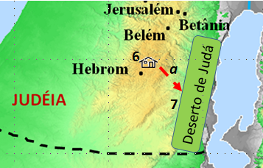
O ESBOÇO DA HISTÓRIA DO NATAL

B. Nascimento de João Batista - Lucas 1.57-80 - setembro de 6 a.C.

6 Perto Hebrom - vs. 57
(a) João entra no deserto
7 Deserto de Judá - vs. 80

⁵⁷E completou-se para Isabel o tempo de dar à luz, e teve um filho. ⁵⁸E os seus vizinhos e parentes ouviram que tinha Deus usado para com ela de grande misericórdia, e alegraram-se com ela.

⁵⁹E aconteceu que, ao oitavo dia, vieram circuncidar o menino, e lhe chamavam Zacarias, o nome de seu pai. ⁶⁰E, respondendo sua mãe, disse: Não, porém será chamado João. ⁶¹E disseram-lhe: Ninguém há na tua parentela que se chame por este nome. ⁶²E perguntaram por acenos ao pai como queria que lhe chamassem. ⁶³E, pedindo ele uma tabuinha de escrever, escreveu, dizendo: O seu nome é João. E todos se maravilharam.

⁶⁴E logo a boca se lhe abriu, e a língua se lhe soltou; e falava, louvando a Deus. ⁶⁵E veio temor sobre todos os seus vizinhos, e em todas as montanhas da Judéia foram divulgadas todas estas coisas. ⁶⁶E todos os que as ouviam as conservavam em seus corações, dizendo: Quem será, pois, este menino? E a mão do Senhor estava com ele.

⁶⁷E Zacarias, seu pai, foi cheio do Espírito Santo, e profetizou, dizendo: ⁶⁸Bendito o Senhor Deus de Israel, Porque visitou e remiu o seu povo, ⁶⁹E nos levantou uma salvação poderosa Na casa de Davi seu servo. ⁷⁰Como falou pela boca dos seus santos profetas, desde o princípio do mundo; ⁷¹Para nos livrar dos nossos inimigos e da mão de todos os que nos odeiam; ⁷²Para manifestar misericórdia a nossos pais, E lembrar-se da sua santa aliança, ⁷³E do juramento que jurou a Abraão nosso pai, ⁷⁴De conceder-nos que, Libertados da mão de nossos inimigos, o serviríamos sem temor, ⁷⁵Em santidade e justiça perante ele, todos os dias da nossa vida. ⁷⁶E tu, ó menino, serás chamado profeta do Altíssimo, Porque hás de ir ante a face do Senhor, a preparar os seus caminhos; ⁷⁷Para dar ao seu povo conhecimento da salvação, Na remissão dos seus pecados; ⁷⁸Pelas entranhas da misericórdia do nosso Deus, Com que o oriente do alto nos visitou; ⁷⁹Para iluminar aos que estão assentados em trevas e na sombra da morte; A fim de dirigir os nossos pés pelo caminho da paz.

⁸⁰E o menino crescia, e se robustecia em espírito. E esteve nos desertos até ao dia em que havia de mostrar-se a Israel.

Capítulo 2 - Nascimento e Criação de Jesus
Mt. 1:18 - 2:23, Lc. 2:1-52
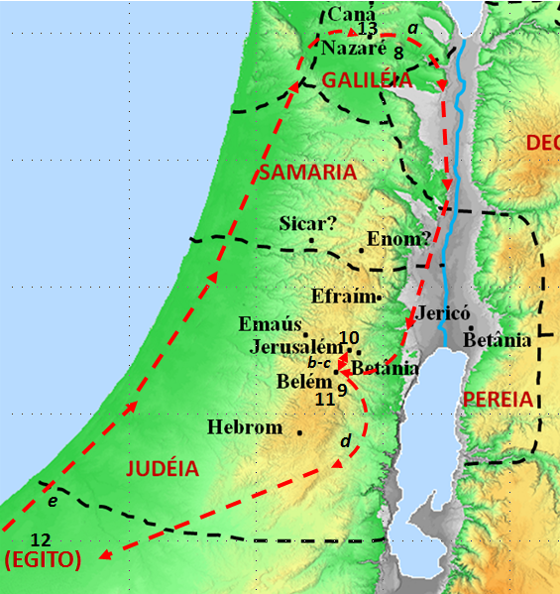
O ESBOÇO DA HISTÓRIA DO NATAL

- Nascimento de Jesus Cristo
1. Nascimento de Jesus - Lucas 2.1-20 - abril de 5 a.C.
8 Nazaré - vs. 4
(a) Maria e José viagem para Belém
9 Belém - vs. 4
2. Testemunho de Simeão e Anna - Lucas 2.21-39a - abril ou maio de 5 a.C.
(b) Viagem a Jerusalém
10 Jerusalém - vs. 22
3. Visita Dos Magos - Mateus 2.1-23 - FIM de 5 a.C.
(c) Viagem para Belém
11 Belém - vs. 11

(Rota dos magos não está mostrada.)

(d) Viagem para Egito
12 Egito - vs. 13
(e) Voltam para Nazaré
13 Nazaré - vs. 23

José Recebe Explicação e Instruções - Mt. 1:18-25
Setembro 6 a.C.

¹⁸Ora, o nascimento de Jesus Cristo foi assim: Que estando Maria, sua mãe, desposada com José, antes de se ajuntarem, achou-se ter concebido do Espírito Santo. ¹⁹Então José, seu marido, como era justo, e a não queria infamar, intentou deixá-la secretamente.

²⁰E, projetando ele isto, eis que em sonho lhe apareceu um anjo do Senhor, dizendo: José, filho de Davi, não temas receber a Maria, tua mulher, porque o que nela está gerado é do Espírito Santo; ²¹E dará à luz um filho e chamarás o seu nome JESUS; porque ele salvará o seu povo dos seus pecados.

²²Tudo isto aconteceu para que se cumprisse o que foi dito da parte do Senhor, pelo profeta, que diz; ²³Eis que a virgem conceberá, e dará à luz um filho, E chamá-lo-ão pelo nome de EMANUEL, Que traduzido é: Deus conosco.

²⁴E José, despertando do sono, fez como o anjo do Senhor lhe ordenara, e recebeu a sua mulher; ²⁵E não a conheceu até que deu à luz seu filho, o primogênito; e pôs-lhe por nome JESUS.
Nascimento de Jesus - Lc. 2:1-21
Abril de 5 a.C.

^{2:1}E aconteceu naqueles dias que saiu um decreto da parte de César Augusto, para que todo o mundo se alistasse ²(Este primeiro alistamento foi feito sendo Quirino presidente da Síria). ³E todos iam alistar-se, cada um à sua própria cidade. ⁴E subiu também José da Galiléia, da cidade de Nazaré, à Judéia, à cidade de Davi, chamada Belém (porque era da casa e família de Davi), ⁵A fim de alistar-se com Maria, sua esposa, que estava grávida.

⁶E aconteceu que, estando eles ali, se cumpriram os dias em que ela havia de dar à luz. ⁷E deu à luz a seu filho primogênito, e envolveu-o em panos, e deitou-o numa manjedoura, porque não havia lugar para eles na estalagem.

⁸Ora, havia naquela mesma comarca pastores que estavam no campo, e guardavam, durante as vigílias da noite, o seu rebanho. ⁹E eis que o anjo do Senhor veio sobre eles, e a glória do Senhor os cercou de resplendor, e tiveram grande temor. ¹⁰E o anjo lhes disse: Não temais, porque eis aqui vos trago novas de grande alegria, que será para todo o povo: ¹¹Pois, na cidade de Davi, vos nasceu hoje o Salvador, que é Cristo, o Senhor. ¹²E isto vos será por sinal: Achareis o menino envolto em panos, e deitado numa manjedoura.

¹³E, no mesmo instante, apareceu com o anjo uma multidão dos exércitos celestiais, louvando a Deus, e dizendo: ¹⁴Glória a Deus nas alturas, Paz na terra, boa vontade para com os homens.

¹⁵E aconteceu que, ausentando-se deles os anjos para o céu, disseram os pastores uns aos outros: Vamos, pois, até Belém, e vejamos isso que aconteceu, e que o Senhor nos fez saber. ¹⁶E foram apressadamente, e acharam Maria, e José, e o menino deitado na manjedoura. ¹⁷E, vendo-o, divulgaram a palavra que acerca do menino lhes fora dita; ¹⁸E todos os que a ouviram se maravilharam do que os pastores lhes diziam.

¹⁹Mas Maria guardava todas estas coisas, conferindo-as em seu coração. ²⁰E voltaram os pastores, glorificando e louvando a Deus por tudo o que tinham ouvido e visto, como lhes havia sido dito.

²¹E, quando os oito dias foram cumpridos, para circuncidar o menino, foi-lhe dado o nome de Jesus, que pelo anjo lhe fora posto antes de ser concebido.

Testemunho de Simeão e Anna - Lc. 2:22-39
Abril ou maio de 5 a.C.

^{2:22}E, cumprindo-se os dias da purificação dela, segundo a lei de Moisés, o levaram a Jerusalém, para o apresentarem ao Senhor ²³(Segundo o que está escrito na lei do Senhor: Todo o macho primogênito será consagrado ao Senhor); ²⁴E para darem a oferta segundo o disposto na lei do Senhor: Um par de rolas ou dois pombinhos.

²⁵Havia em Jerusalém um homem cujo nome era Simeão; e este homem era justo e temente a Deus, esperando a consolação de Israel; e o Espírito Santo estava sobre ele. ²⁶E fora-lhe revelado, pelo Espírito Santo, que ele não morreria antes de ter visto o Cristo do Senhor. ²⁷E pelo Espírito foi ao templo e, quando os pais trouxeram o menino Jesus, para com ele procederem segundo o uso da lei, ²⁸Ele, então, o tomou em seus braços, e louvou a Deus, e disse: ²⁹Agora, Senhor, despedes em paz o teu servo, Segundo a tua palavra; ³⁰Pois já os meus olhos viram a tua salvação, ³¹A qual tu preparaste perante a face de todos os povos; ³²Luz para iluminar as nações, E para glória de teu povo Israel.

³³E José, e sua mãe, se maravilharam das coisas que dele se diziam. ³⁴E Simeão os abençoou, e disse a Maria, sua mãe: Eis que este é posto para queda e elevação de muitos em Israel, e para sinal que é contraditado ³⁵(E uma espada traspassará também a tua própria alma); para que se manifestem os pensamentos de muitos corações.

³⁶E estava ali a profetisa Ana, filha de Fanuel, da tribo de Aser. Esta era já avançada em idade, e tinha vivido com o marido sete anos, desde a sua virgindade; ³⁷E era viúva, de quase oitenta e quatro anos, e não se afastava do templo, servindo a Deus em jejuns e orações, de noite e de dia. ³⁸E sobrevindo na mesma hora, ela dava graças a Deus, e falava dele a todos os que esperavam a redenção em Jerusalém. ³⁹E, quando acabaram de cumprir tudo segundo a lei do Senhor, voltaram à Galiléia, para a sua cidade de Nazaré.

Visita dos Magos - Mt. 2:1-12
Fim de 5 a.C.

^{2:1}E, tendo nascido Jesus em Belém de Judéia, no tempo do rei Herodes, eis que uns magos vieram do oriente a Jerusalém, ²Dizendo: Onde está aquele que é nascido rei dos judeus? porque vimos a sua estrela no oriente, e viemos a adorá-lo. ³E o rei Herodes, ouvindo isto, perturbou-se, e toda Jerusalém com ele. ⁴E, congregados todos os príncipes dos sacerdotes, e os escribas do povo, perguntou-lhes onde havia de nascer o Cristo. ⁵E eles lhe disseram: Em Belém de Judéia; porque assim está escrito pelo profeta: ⁶E tu, Belém, terra de Judá, De modo nenhum és a menor entre as capitais de Judá; Porque de ti sairá o Guia Que há de apascentar o meu povo Israel.

⁷Então Herodes, chamando secretamente os magos, inquiriu exatamente deles acerca do tempo em que a estrela lhes aparecera. ⁸E, enviando-os a Belém, disse: Ide, e perguntai diligentemente pelo menino e, quando o achardes, participai-mo, para que também eu vá e o adore.

⁹E, tendo eles ouvido o rei, partiram; e eis que a estrela, que tinham visto no oriente, ia adiante deles, até que, chegando, se deteve sobre o lugar onde estava o menino. ¹⁰E, vendo eles a estrela, regozijaram-se muito com grande alegria. ¹¹E, entrando na casa, acharam o menino com Maria sua mãe e, prostrando-se, o adoraram; e abrindo os seus tesouros, ofertaram-lhe dádivas: ouro, incenso e mirra. ¹²E, sendo por divina revelação avisados num sonho para que não voltassem para junto de Herodes, partiram para a sua terra por outro caminho.

Ida para Egito e Volta para Nazaré - Mt. 2:13-23 / Lc. 2:40
Fim de 5 a.C.

^{2:13}E, tendo eles se retirado, eis que o anjo do Senhor apareceu a José num sonho, dizendo: Levanta-te, e toma o menino e sua mãe, e foge para o Egito, e demora-te lá até que eu te diga; porque Herodes há de procurar o menino para o matar. ¹⁴E, levantando-se ele, tomou o menino e sua mãe, de noite, e foi para o Egito. ¹⁵E esteve lá, até à morte de Herodes, para que se cumprisse o que foi dito da parte do Senhor pelo profeta, que diz: Do Egito chamei o meu Filho.

¹⁶Então Herodes, vendo que tinha sido iludido pelos magos, irritou-se muito, e mandou matar todos os meninos que havia em Belém, e em todos os seus contornos, de dois anos para baixo, segundo o tempo que diligentemente inquirira dos magos.

¹⁷Então se cumpriu o que foi dito pelo profeta Jeremias, que diz: ¹⁸Em Ramá se ouviu uma voz, Lamentação, choro e grande pranto: Raquel chorando os seus filhos, E não quer ser consolada, porque já não existem.

¹⁹Morto, porém, Herodes, eis que o anjo do Senhor apareceu num sonho a José no Egito, ²⁰Dizendo: Levanta-te, e toma o menino e sua mãe, e vai para a terra de Israel; porque já estão mortos os que procuravam a morte do menino. ²¹Então ele se levantou, e tomou o menino e sua mãe, e foi para a terra de Israel. ²²E, ouvindo que Arquelau reinava na Judéia em lugar de Herodes, seu pai, receou ir para lá; mas avisado num sonho, por divina revelação, foi para as partes da Galiléia. ²³E chegou, e habitou numa cidade chamada Nazaré, para que se cumprisse o que fora dito pelos profetas: Ele será chamado Nazareno.

^{2:40}E o menino crescia, e se fortalecia em espírito, cheio de sabedoria; e a graça de Deus estava sobre ele.

Jesus no Meio dos Doutores - Lc. 2:41-52
Abril de 8 d.C.
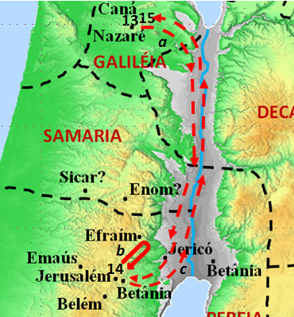
O ESBOÇO DA HISTÓRIA DO NATAL

D. Menino Jesus No Meio Dos Doutores - Lucas 2.39b-52 - abril de 8 d.C.

13 Nazaré - vs. 39
(a) Viagem para Jerusalém
14 Jerusalém - vs. 41
(b) Caminho para Nazaré e de volta para Jerusalém
(c) Viagem para Nazaré
15 Nazaré - vs. 51

⁴¹Ora, todos os anos iam seus pais a Jerusalém à festa da páscoa; ⁴²E, tendo ele já doze anos, subiram a Jerusalém, segundo o costume do dia da festa. ⁴³E, regressando eles, terminados aqueles dias, ficou o menino Jesus em Jerusalém, e não o soube José, nem sua mãe.

⁴⁴Pensando, porém, eles que viria de companhia pelo caminho, andaram caminho de um dia, e procuravam-no entre os parentes e conhecidos; ⁴⁵E, como o não encontrassem, voltaram a Jerusalém em busca dele. ⁴⁶E aconteceu que, passados três dias, o acharam no templo, assentado no meio dos doutores, ouvindo-os, e interrogando-os. ⁴⁷E todos os que o ouviam admiravam a sua inteligência e respostas.

⁴⁸E quando o viram, maravilharam-se, e disse-lhe sua mãe: Filho, por que fizeste assim para conosco? Eis que teu pai e eu ansiosos te procurávamos. ⁴⁹E ele lhes disse: Por que é que me procuráveis? Não sabeis que me convém tratar dos negócios de meu Pai? ⁵⁰E eles não compreenderam as palavras que lhes dizia. ⁵¹E desceu com eles, e foi para Nazaré, e era-lhes sujeito. E sua mãe guardava no seu coração todas estas coisas. ⁵²E crescia Jesus em sabedoria, e em estatura, e em graça para com Deus e os homens.

Malaquias 4:5-6
Isaias 7:14
Êxodo 13:2
Levítico 12:8
Miquéias 5:2
Oséias 11:1
Jeremias 31:15

